ФЕДЕРАЛЬНОЕ ГОСУДАРСТВЕННОЕ КАЗЁННОЕ ОБЩЕОБРАЗОВАТЕЛЬНОЕ УЧРЕЖДЕНИЕ
«СРЕДНЯЯ ОБЩЕОБРАЗОВАТЕЛЬНАЯ ШКОЛА №6»
Воспитательный час, посвященный Дню Победы
«У войны не детское лицо»
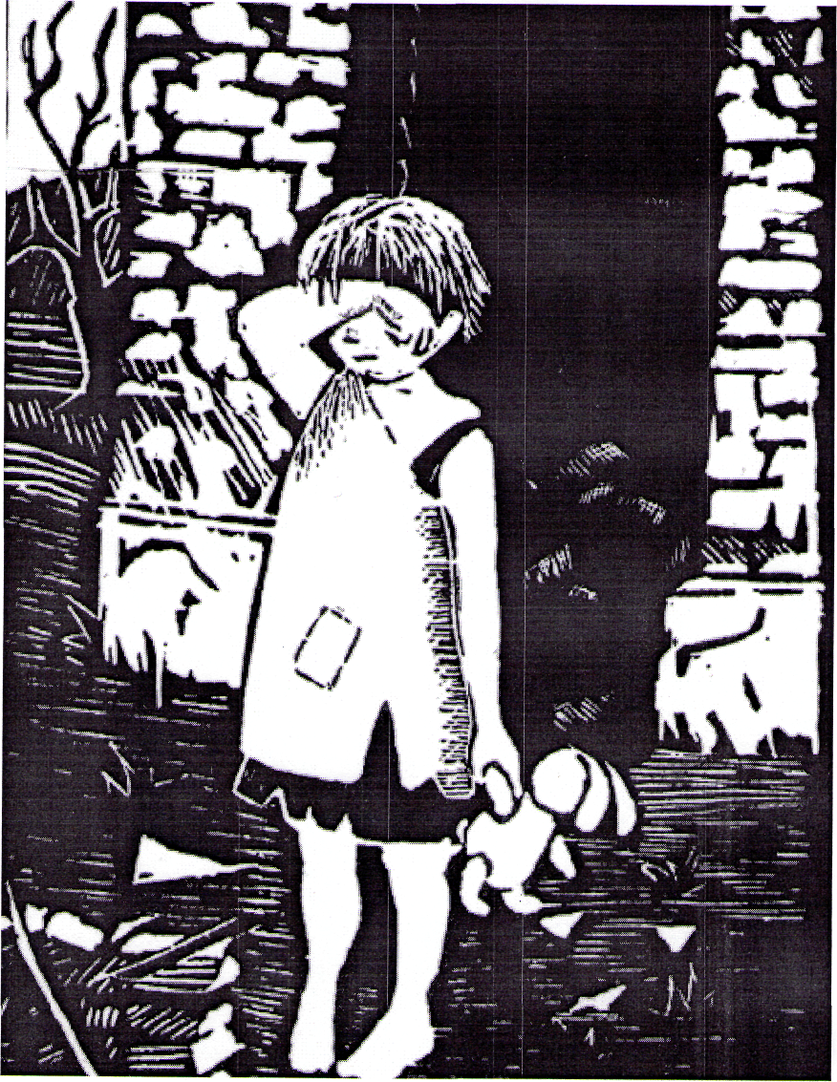
Сценарий подготовлен учителем биологии Акрамовой Г.А.
и учителем английского языка Егорова Г.Ф.
Провели: учащиеся 5. Б, 5. В, 11Б классов
и учителя Акрамовой Г.А., Егорова Г.Ф.

СЦЕНАРИЙ ПРОВЕДЕНИ ВНЕКЛАССНОГО МЕРОПРИЯТИЯ
Тема: «У войны не детское лицо»
Цели: 1) знать историю своей страны;
2) уметь декламировать стихи и прозу, петь и танцевать;
3) сохранять связь времён и поколений.
Материальное обеспечение: компьютер, мультимедийный проектор, экран, плакаты, атрибуты для вечного огня.
Технологии: информационно-коммуникационная, творческая.

Лозунги --«Всё для фронта! Всё для Победы»
- «Имя твоё неизвестно, подвиг твой бессмертен». Велика Россия, но
отступать некуда. Москва за нами!

(Звучит песня «Хотят ли Русские войны?».)
В 1- мужеством исполнены страницы нашей Родины.
В 2 -И высочайшей вершиной этого мужества была Великая Отечественная Война.
В 1 - Эта война самая народная и поистине самая священная из всех войн на Земле, навсегда останется великим уроком человеческого мужества.
В 2 - Ещё живут на земле люди, которые преподали этот урок всему человечеству.
В 1 - Ещё можно взглянуть в их лица, в их глаза, услышать их простые, бесхитростные рассказы тех временах...
В 2 - Они могут рассказать, что чувствовала семилетняя девочка, на глазах которой бомбой разорвало сестру и брата.
В 1 - О чём думал голодный десятилетний мальчик в блокадном Ленинграде, варивший в воде кожаный ботинок, глядя на трупы своих родных.
В 2 - Да, это могут те, кто видел эту войну.
В 1 - Те, кто выжил в эту войну.
В 2 - Те, кто ещё живы.
В 1 - Те, кому 65 лет назад не было и 16...
В 2 - Те, чьё детство опалено огнём Великой Отечественной Войны, посвящается...
В 1 - Разве для смерти рождаются дети,
Родина?
Разве хотела ты нашей смерти,
Родина?
Пламя ударило в небо -
Ты помнишь,
Родина?
Тихо сказала: Вставайте на помощь.
Родина (Вставай страна огромная. . /песня/)
Ведущий 2.

Тот самый длинный день в году
С его безоблачной погодой
Нам выдал общую беду
На всех, на все четыре года.
Она такой вдавила след
И стольких наземь положила,
Что 40 лет и 65 лет
Живым не верится, что живы.

Ведущий 1.
Сорок первый! Июнь.
Год и месяц борьбы всенародной
Даже пылью времен
Затянуть эту дату нельзя.
Поднималась страна
И на фронт уходила поротно,
Кумачовые звезды
На полотнах знамен унося.

Ведущий 2
Дети на войне - одна из самых горьких страниц в летописи противостояния нашего народа фашизму.
(песня
Сцена- дети работают над выпуском школьной газеты)
Уч 1- Ребята, я предлагаю каждому написать сочинение о земляке-герое и лучшее сочинение поместить в газете. Вот послушайте:
« В немецком окружении остался детский дом. Партизаны узнали, детей там плохо кормят, берут у них кровь, и спасли их.
Молодой пилот Саша Мамкин сделал восемь вылетов и переправил на Большую землю около двухсот детей. Оставался последний вылет. Но в этот раз над линией фронта его атаковали хорошо вооруженные вражеские истребители и подожгли. Лётчик вёл самолёт, а сам горел.
У лётчика был парашют, он бы спастись. Но парашют был один, а в самолёте 13 жизней. Сам весь в огне, раненный лётчик вёл самолёт через фашистские территории и дотянул до родной стороны, посадил самолёт и потерял сознание. Дети все остались живы, а Александр Мамкин умер.
Уч 2 - А ещё можно записать рассказы очевидцев войны. Такое ни в одной книге не прочитаешь. Вот, например, как вспоминает своё детство учительница Иванова из деревни Прудок, в то время восьмилетняя Маша Иванова:
« Из счастливого детства я шагнула в смерть...
Началась война. Отец остался на оккупированной территории по заданию партии, но дома он не жил: его у нас в местечке знали все. Если мы ночью слышали стук в дверь - не тот осторожный о котором мы условились с отцом, а другой, у меня начинало дрожать сердце: это фашисты или полицейские, опять будут допытываться об отце. Я забиралась в самый тёмный угол на нашей большой печке, обнимала бабушку, боялась уснуть.
Как-то поздно ночью пришёл отец. Первой его услышала я и позвала бабушку. Отец был холодный, а я пылала жаром, у меня была тифозная горячка. Был он уставший, постаревший, но такой свой, такой родной. Он сидит возле меня и не может уйти. Через несколько часов, как он пришёл, в дверь постучали. Отец даже кожух не успел накинуть, в дом вломились каратели. Вытолкнули его на улицу, он протянул ко мне руки, но его ударили и оттолкнули. Босиком я побежала за ним по снегу до самой речки и кричала: «Папочка, папочка...» Дома причитала бабушка: «А где же бог, куда он прячется?»
Бабушка не смогла пережить такое горе. Плакала всё тише и тише и через две недели умерла ночью на печке, а рядом спала я и обнимала её мёртвую. В доме никого больше не осталось»
УчЗ - Ребята, давайте в газете поместим рисунки ребят о войне
(В зале гаснет свет, на экране появляются слайды детских рисунков, звучит песня Рисуют мальчики войну/).

Ведущий 1.

Орудийные залпы, рев бомбовозов, пронзительные пулеметные очереди взорвали утреннюю тишину 22 июня 1941 года...За лето и осень 1941 года 2 миллиона добровольцев образовали 60 дивизий на территории, занятой врагом. Старики, женщины и дети ушли в партизаны и героически сражались против врага.
Ведущий 2
Уже в первые дни после начала выступления гитлеровцев были подготовлены основные базы в тылу врага. Партизаны наносили колоссальный ущерб врагу.

В 1 - Партизаны, партизаны,
Бейте вы врагов поганых, Режьте свору оконных, Свору чёрных псов войны... Вам опора и подмога Героический народ. Не страшит вас пусть тревога Партизанская дорога Вас к победе приведёт.

В 2 - Есть поговорка: «На войне детей не бывает». Те, кто попали на войну, должны были расстаться с детством в обычном, мирном смысле этого слова. На Земле самый лучший народ - это дети. Даже если они находились в тылу, всё равно это были военные дети... ( Учащиеся исполняют песню « В землянке») Сцена о Лёне Голикове.

(Разыгрывается сцена « Партизаны»)

В 1 - Лёня Голиков- партизан Великой Отечественной Войны. Герой Советского Союза. Погиб в бою.
В 2 - Валя Котик - юный партизан Великой Отечественной Войны, Герой Советского Союза. Погиб в бою.
В 1 - Марат Казей - партизан Великой Отечественной Войны. Герой Советского Союза. С 1942 года разведчик партизанского отряда. Окружённый фашистами, подорвал себя гранатой.
В 2 -Вся послевоенная молодёжь знала этих юных героев. А сколько их ещё было, мальчиков и девочек, совершивших свои маленькие подвиги, чьи имена так и остались неизвестными.

В 1 -(в форме солдата)
Шёл бой за улицу. Огонь врага был страшен.
Мы прорывались к площади вперёд.
А он гвоздит - не выглянуть из башен,-
И чёрт его поймёт, откуда бьёт.
Тут угадай-ка за каким домишкой Он примостился,- столько всяких дыр, И вдруг к машине подбежал парнишка:
- Товарищ командир, товарищ командир!
Я знаю, где их пушка. Я разведал... Я подползал, они вон там, в саду
- Да где же , где?..- А дайте я поеду
На танке с вами. Прямо приведу.
Что ж бой не ждёт. - Влезай сюда, дружище! и вот мы катим к месту вчетвером. Стоит мальчишка - мины, пули свищут, И только рубашонка пузырём.
Подъехали. - Вот здесь. - И с разворота Заходим в тыл, и полный газ даём. И эту пушку , заодно с расчётом, Мы вмяли в рыхлый, жирный чернозём
Я вытер пот. Душила гарь и копоть: От дома к дому шёл большой пожар. И, помню, я сказал: - Спасибо, хлопец! и руку, как товарищу пожал...
Был трудный бой. Всё нынче, как спросонку,
И только не могу себе простить :
Из тысяч лиц узнал бы я мальчонку,
Но как зовут, забыл его спросить. (А. Твардовский )
Ведущий 2.
Вслед за днем первым было еще 1418 дней, суровых дней Великой Отечественной войны. И сколько бы не прошло времени с тех пор, в благодарной памяти людей, в их сердцах будет жить и не загладится та точка отсчета лет, месяцев, дней и часов бессмертия, подвига, несгибаемого мужества и героизма людей великого Советского Союза, ныне Содружества Независимых Государств.

(звучит 7 симфония Д. Шостаковича)
Ведущий 1
Опять война, опять блокада... А может нам о них забыть? Я слышу иногда: " Не надо, Не надо раны бередить". Ведь это правда, что устали Мы от рассказов о войне, И о блокаде пролистали Стихов достаточно вполне. И может показаться: правы И убедительны слова. Но даже если это правда, Такая, правда, не права! (Звучит соната Бетховена «Лунная»).

Ведущий 1.
Восьмого сентября 1941 го да фашисты захватили Шлиссельбург. Ленинград- город Петра Великого, город трех революций - был блокирован. Город подвергался самым жестоким лишениям. Враг был уверен, что голодающие, мерзнущие люди вцепятся друг в друга из-за куска хлеба, из-за глотка воды, возненавидят друг друга, перестанут работать, и вынуждены будут сами сдать город.
Но враг просчитался... Ведущий 2 В блокадных днях Мы так и не узнали, Меж юностью и детством Где черта?
Нам в сорок третьем выдали медали А только в сорок пятом -Паспорта.
В 2 -А ленинградские дети! Они вместе со взрослыми несли все тяготы в условиях блокады Из записи врача Миловой:
... Дверь в квартиру была открыта... и я без стука вошла в неё. Глазам моим представилась жуткая картина. Полутёмная комната. На стенах изморозь. На полу замёрзшие лужи. На стульях труп мальчика 14 лет, а в детской колясочке - второй труп крошечного ребёнка. На кровати мёртвая хозяйка комнат Ведущий 2.
С 20 ноября 1941 года рабочие фабрик и заводов получали 250 г хлеба в день. Хлеб выпекали из муки в которую добавляли жмых.
Служащие, студенты, дети получали по 125 г хлеба.
На ряду со взрослыми ужасы войны испытали на себе и дети. Девочка - ленинградка Таня Савичева в блокадном городе вела дневник о горе, постигшем и ее семью.

Ведущий 1
Тане Савичевой было 11 лет, когда началась Великая Отечественная Война. Она жила вместе со своей семьёй в Ленинграде. День за днём Таня писала свой дневник: Женя умерла 28 декабря 1941г. Бабушка умерла 25 января 1942 г Лека умерла 17 марта 1942 г Дядя Вася умер 13 апреля 1942 г Дядя Лёша умер 10 мая 1942 Мама умерла 13 мая 1942 г Все Савичевы умерли. Только Таня осталась.
В2
Но Таня была неправа. Не все Савичевы умерли. Таня забыла, что её старшая сестра Нина была эвакуирована, а её старший брат Михаил ушёл в партизаны
Таня Савичева также стала жертвой войны.

Она умерла от дистрофии на руках медсестры и была похоронена в городе Шатки Горьковской области. (песня, кадры детских рисунков о Ленинграде)

В1- Бараков цепи и песок сыпучий
Колючкой огорожены кругом,
Как будто мы жуки в навозной куче:
Здесь копошимся.
Здесь мы и живём.
Чужое солнце всходит над холмами,
Но почему нахмурилось оно? –
Не греет, не ласкает нас лучами, -
Безжизненное, бледное пятно...
(гаснет свет, звучит лай собак и звуки автоматной очереди) (звучит песня Люди мира на минуту встаньте. « Бухенвальдский набат»)

В 2 -Концентрационные лагеря, места массового заключения и физического уничтожения политических противников. К началу 2-ой мировой войны на территории Германии и Австрии существовало 6 лагерей: Дахау, Заксенхаузен, Бухенвальд, Флоссенбюрг, Маутхаузен,Равенсбрюк

В 1 - Освенцим, Майданек, Штудгоф - концентрационные лагеря на территории Польши. Они предназначались для массового уничтожения людей с использованием крематорий, газовых камер, бункеров (тюрем), виселиц.

В 2 - Чтобы заглушить крики жертв, задыхавшихся в газовых камерах, расстреливаемых и истязаемых, гитлеровцы на территории лагеря ставили мощные динамики, из которых с грохотом рвалась траурная музыка.

В 1 - Гитлеровцы не щадили и детей. Так, во второй половине мая 1943 года эсэсовцы привезли в Кременецкий лес две платформы и грузовой автомобиль трупов только польских детей. В лесу их сложили в штабеля и сожгли.
Варварство (Муса Джалиль)
Они с детьми погнали матерей

И яму рыть заставили, а сами
Они стояли кучка дикарей,

И хриплыми смеялись голосами. У края бездны выстроили в ряд
Бессильных женщин, худеньких ребят.
Пришел хмельной майор и медными глазами
Окинул обреченных...
Мутный дождь
Гудел в листве соседних рощ
И на полях, одетых мглою,
И тучи опустились над землею,
Друг друга с бешенством гоня...
Нет, этого я не забуду дня,
Я не забуду никогда, вовеки!
Я видел: плакали, как дети, реки,
И в ярости рыдала мать-земля.
Своими видел я глазами,
Как солнце скорбное, омытое слезами,
Сквозь тучу вышло на поля,
В последний раз детей поцеловало,
В последний раз...
Шумел осенний лес.
Казалось, что сейчас
Он обезумел. Гневно бушевала
Его листва. Сгущалась мгла вокруг.
Я слышал: мощный дуб свалился вдруг,
Он падал, издавая вздох тяжелый.
Детей внезапно охватил испуг.
Прижались к матерям, цепляясь за подолы.
И выстрела раздался резкий звук,
Прервав проклятье,
Что вырвалось у женщины одной.
Ребенок, мальчуган больной,
Головку спрятал в складках платья
Ещё не старой женщины, она
Смотрела, ужаса полна.
Как не лишиться ей рассудка!
Всё понял, понял всё малютка.
- Спрячь, мамочка меня! Не надо умирать!-
Он плачет и, как лист, сдержать не может дрожи.
Дитя, что ей всего дороже.
Нагнувшись, подняла двумя руками мать

Прижала к сердцу, против дула прямо...
- Я мама жить хочу. Не надо мама!
Пусти меня, пусти! Чего ты ждёшь?-
И хочет вырваться из рук ребёнок,
И страшен плач, и голос тонок,
И в сердце он вонзается как нож.
-Не бойся, мальчик мой. Сейчас вздохнёшь ты вольно.
Закрой глаза, но голову не прячь,
Чтобы тебя живым не закопал палач.
Терпи, сынок, терпи . Сейчас не будет больно.
И он закрыл глаза. И заалела кровь,
По шее лентой красной извиваясь,
Две жизни наземь падают, сливаясь,
Две жизни и одна любовь!
Гром грянул! Ветер свистнул в тучах.
Заплакала земля в тоске глухой.
О, сколько слёз, горячих и горючих!
Земля моя, скажи мне, что с тобой?
Ты часто горе видела людское,
Ты миллионы лет цвела для нас,
Но испытала ль ты хотя бы раз
Такой позор и варварство такое?
Страна моя, враги тебе грозят,
Но выше подними великой правды знамя,
Омой его, земля, кровавыми слезами,
И пусть его лучи пронзят,
Пусть уничтожат беспощадно
Тех варваров, тех дикарей,
Что кровь детей глотают жадно,
Кровь наших матерей

В 2 - Дети это дети. Они не воюют, они не вооружены, они беззащитны и никакой опасности для германского рейха не представляют. Однако фашизм их зверски уничтожал. Истребление детей было ещё более страшным преступлением гитлеровцев. Они охотно совершали его.
(сцена « Лагерь»

(песня)
В1 - Правительство выдвинуло лозунг « Всё для фронта! Всё для Победы!» Фабрики и заводы были перевезены за Урал, в Сибирь, в Казахстан, в Среднюю Азию.
Во время войны остро ощущалась нехватка рабочих рук, ведь те, кто раньше стоял за станком, сеял и убирал хлеб, водил поезда и машины, теперь защищали свою Родину, своих жён, матерей и детей. И дети понимали это и вставали на рабочие места своих отцов.

В 2 - Но были раненные и их надо было лечить, спасать и возвращать их к жизни .(На сцене появляются "раненные" солдаты. Концерт в " госпитале".) Первый номер:
«Жди меня»

Жди меня, и я вернусь,
Только очень жди,
Жди, когда наводят грусть
Жёлтые дожди,
Жди, когда снега метут,
Жди, когда жара,
Жди, когда других не ждут,
Позабыв вчера.
Жди, когда из дальних мест
Писем не придёт,
Жди, когда уж надоест
Всем, кто вместе ждёт.
Жди меня, и я вернусь,
Не желай добра
Всем, кто знает наизусть,
Что забыть пора.

Пусть поверят сын и мать
В то, что нет меня,
Пусть друзья устанут ждать,
Сядут у огня,
Выпьют горькое вино
На помин души...
Жди. И с ними заодно
Выпить не спеши.
Жди меня, и я вернусь.
Всем смертям назло.
Кто не ждал меня, тот пусть
Скажет: « Повезло».
Не понять не ждавшим им,
Как среди огня
Ожиданием своим
Ты спасла меня.
Как я выжил, будем знать
Только мы с тобой, -
Просто ты умела ждать,
Как никто другой.

К. Симонов
Второй номер
Песня «Синий платочек» (Клавдия Шулъженко)

Третий номер:
Текст за кадром:
1) В сорок первом году
Я парадом пройду И никто меня не удержит. Я Москву покорю
Куклы (марионетки)
Текст за кадром: 1) В сорок первом году
Я парадом пройду И никто меня не удержит. Я Москву покорю
Я Россию возьму А народ-? Половину сожгу.
Ах, Россия, Россия-Ты Матушка Русь.
Ты подверглась жестоким лишениям. Но не сломлен твой дух, Это Гитлер - лопух Что надеялся выиграть сражение.
Четвертый номер:
«Не ходите на Русь»
В. Фирсов Не ходите на Русь! Мономах обращался к соседям.
-Кто с мечом к нам придет,
От меча и погибнет!- сказал
Храбрый князь Александр.
И в немеркнущей вечно победе Правоту этих слов Справедливым мечом доказал. Сколько ж пахарей Ты потеряла, Россия, Сколько лучших сынов Отдала ты кровавым векам?
Не ходите на Русь!-
06 одном ты просила,
Не к друзьям обращалась,
А только к врагам.
Не ходите на Русь!
Но враги наступали кроваво... И тогда нам вручила родная страна Вместе с грозным оружием-Поля нашей славы, Наших предков великих Святые для нас имена.
- Кто с мечом к нам придет,
От меча и погибнет!
Вся страна поднялась
На святую борьбу...
И Мамаев курган будет
Вечно гордиться сынами,
Что живыми и павшими
Родине были верны.
Над священным Кремлем
Ныне реет победное знамя,
На века осветив
Ратный подвиг патриотов страны.
Ведущий 1
Май 45 года принёс нашему народу долгожданную весть о победе. День Победы светлый весенний праздник, праздник боевой славы советского народа - героя. 9 мая 2010 года исполнится 65 лет Победы. Долог, труден был путь. Чем, как его измерить? Битвами, днями, горем, страданиями миллионами жизней? Да, всем этим, незабываемым, священным для нас. Оно, это незабываемое, вошло в нашу жизнь, во многие тома истории, навечно застыло в камне и бронзе памятников, мемориалов Славы.
Прошла война. Прошла страда
Но боль взывает к людям:
Давайте, люди, никогда
Об этом не забудем!
(На сцене - памятник павшим. У памятника - охрана - солдаты в форме. Идет возложение
цветов.)

Ведущий 2 .

Так вот он - Победы торжественный час
Конец положивший огненным бурям.
Ради которого каждый из нас
Грудь открывал осколкам и пулям.
Каждый сегодня, как с братом брат,
Светлей и сердечней час от часа
И плачет от счастья старый солдат

Который в жизни не плакал ни разу (Хор -День Победы) Слова В. Харитонова. Музыка Д. Тухманова

